离散数学试卷（B卷）答案
2004—2005 学年第 2 学期
一．（12分）填空
1.(5分)X,Y 是有限集合，|X|=m,|Y|=n.则|X×Y|=(mn)；可以构成(2mn)个从X到Y的不同的关系；其中有(nm)个是从X到Y的函数；在(m≤n)条件下有从X到Y的入射的函数，可构成从X到Y的入射的函数有 ( n(n-1)(n-2)…(n-m+1)）个。
2.(2分) R是实数集合，给定R上的五个关系如下:
R₁={<x,y>|x=y2} R₂={<x,y>|y=x+6} R₃={<x,y>|y=(x+1)-1}
R₄={<x,y>|y=2x} R5={<x,y>|x2+y2=4}
上述五个关系中，是从R到R的入射函数的分别是(R2,R4)
3.(1分)A,B,C是集合，(A-B)∪(A-C)=A，当且仅当( A∩B∩C=Φ )。
4.(1分)p是个素数，<G,*>是个p阶循环群，则G中有（P-1 ）个生成元。
5.(2分)T是个完全三叉树，有n个叶结点，则有边（3(n-1)/2 ）条。
6.(1分)<H,*>是群<G,*>的子群，任取a,b∈G,则aH=bH的充要条件是( b∈aH )。
二．(8分)试将下面命题符号化.
1.仅当你走我将留下。（2分）
解：P：你走，Q：我留下；此命题的表达式：Q→P
2.如果你来了,则他唱不唱歌将看你是否为他伴奏而定。（2分）
解:P：你来了，Q:他唱歌，R:你为他伴奏。
此命题的表达式：P→((R→Q)∧(¬R→¬Q))⇔P→(R↔Q)
3.尽管有些人聪明,但不是所有人都聪明。（2分）
(A(x):x是人,B(x):x聪明)
此命题的表达式： ∃x(A(x)∧B(x))∧¬∀x(A(x)→B(x))
4.没有大学生不懂任何外语。（2分）
(S(x):x是大学生. F(x):x是外语. K(x,y):x懂得y)
此命题的表达式：¬∃x(S(x)∧∀y(F(y)→¬K(x,y)))
三.(5分）求命题公式 (P→Q)→P 的主合取范式。
(P→Q)→P ⇔¬(¬P∨Q)∨P
⇔(P∧¬Q)∨P （2分）
⇔ P∨(Q∧¬Q) （2分）
⇔(P∨Q)∧(P∨ ¬Q) （1分）
注：如果采用真值表的方法，正确画出真值表得3分，写出主合取范式为2分。

四．(10分) 令集合A={1,{1}}，B={1}，P(A)表示A的幂集

1．判断下面命题的真值.并简单说明原因。
(1).1∈P(A), (2).{1}⊆P(A)
(3).{1}∈P(B) (4).{{1}}⊆P(B)
解：P(A)={Φ,{1},{{1}},{1,{1}}} P(B)={Φ,{1}}
⑴ F 因为P(A)中无元素1。（1分）
⑵ F 因为1∈{1}，而1∉P(A)。（1分）
⑶ T 因为{1}是P(B)中的元素。（1分）
⑷ T 因为{1}∈{{1}}，{1}∈P(B)。（1分）
2．分别计算：
(1) A⊕B={1,{1}}⊕{1}=({1,{1}}∪{1})- ({1,{1}}∩{1})={1,{1}}-{1}={{1}} （3分）
(2) P(A)-P(B) )={Φ,{1},{{1}},{1,{1}}}-{Φ,{1}} ={{{1}},{1,{1}}} （3分）

五．(12分)用谓词逻辑推理证明下面推理的有效性。
∀x(A(x)→(B(x)→¬C(x))) ∀x(A(x)→(C(x)∨D(x)))
∃x(A(x)∧¬D(x)) ⇒ ∃x(A(x)∧¬B(x))
证明：
⑴ ∃x(A(x)∧¬D(x)) P
⑵ A(a)∧¬D(a)) ES ⑴
⑶ A(a) T ⑵ I
⑷ ¬D(a)) T ⑵ I （2分）
⑸ ∀x(A(x)→(B(x)→¬C(x))) P
⑹ A(a)→(B(a)→¬C(a)) US ⑸
⑺ B(a)→¬C(a)) T ⑶⑹ I （2分）
⑻ ∀x(A(x)→(C(x)∨D(x))) P
⑼ A(a)→(C(a)∨D(a))) US⑻
⑽ C(a)∨D(a) T ⑶⑼ I （2分）
⑾ C(a) T ⑷⑽ I
⑿ ¬B(a) T ⑺⑾ I （2分）
⒀ A(a)∧¬B(a)) T ⑶⑿ I
⒁ ∃x(A(x)∧¬B(x)) EG ⒀ （2分）

六．(18分) A={1,2,3,4}，给定A上的关系R₁，R₂，R₃，R₄如下：
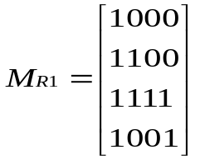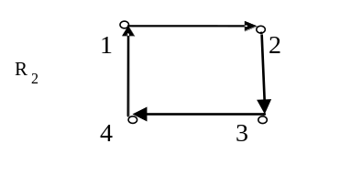
R₃={<1,1>,<2,2>,<2,3>,<2,4>,<3,2>,<3,3>,<3,4>, <4,2>,<4,3>,<4,4>}
R₄={<1,1>,<1,2>,<1,4>,<2,1>,<2,2>,<2,3>,<3,2>, <3,3>,<3,4>,<4,1>,<4,2>,<4,3>,<4,4>}
1.分别画出 (～R₄)οR₂^{c}和s(R₂)的有向图。（6分）
解： ～R₄=A×A-R₄={<1,3>,<2,4>,<3,1>}
R₂^{c}={<2,1>,<3,2>,<4,3>,<1,4>
(～R₄) □R₂^{c}={<1,2>,<2,3>,<3,4>}
(～R₄)οR₂^{c}和s(R₂)的有向图如下：（每个图3分）
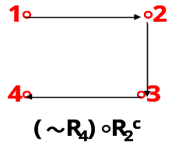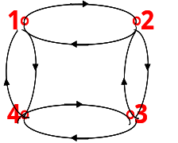
s(R₂)
2．用“∨”表示“是”，用“×”表示“否”填写下表：（4分）
 | 自反的 | 反自反的 | 对称的 | 反对称的 | 传递的
R₁ | ∨ | × | × | ∨ | ×
R₂ | × | ∨ | × | ∨ | ×
R₃ | ∨ | × | ∨ | × | ∨
R₄ | ∨ | × | × | × | ×

3．R₁，R₂，R₃，R₄中哪些是等价关系? 哪些是偏序关系? 如果是等价关系,请写出该等价关系对A的商集；如果是偏序关系，请画出它的哈斯图，并写出{2,4}的极小元、极大元、最小元、最大元、上界和下界。
答：R₁是偏序关系，R₃是等价关系。 A/R₃={{1},{2,3,4}} （3分）
R₁的哈斯图：（2分）
4
1
2
3

子集{2,4}的极小元为2,4，极大元为2,4，无最小元，无最大元，上界为1，下界为3。（3分）

七．(15分)给定集合Ｇ＝{x|x是有理数且x≠1}，在Ｇ上定义二元运算*如下：
对任何a，b∈Ｇ a*b=a+b-ab
求证 <Ｇ，*>是个交换群。

证明:1)封闭性.任取a,b∈I,

因为a*b=a+b-2∈I,所以a*b∈I,所以*在I上封闭. (3分)

2).证可结合性.任取a,b,c∈I,

a*(b*c)=a+(b*c)-2=a+(b+c-2)-2=(a+b-2)+c-2

=(a*b)*c 所以*可结合. (3分)

3).证*可交换. 任取a,b∈I

a*b=a+b-2=b+a-2=b*a 所以*可交换. (3分)

4).证有幺元. 任取a∈I, a*2=a+2-2=a 2*a=2+a-2=a (3分)

5).证可逆性.任取a∈I,4-a∈I,使得

a*(4-a)=a+4-a-2=2 (4-a)*a=4-a+a-2=a ∴a-1=4-a (3分)

所以<I,*>是交换群
八．（10分）简答题
1. 给定一组权（1,3,6,10,15,24,34,50,100） 构造一棵最优二叉树。（4分）
解：
权值构造过程如下：
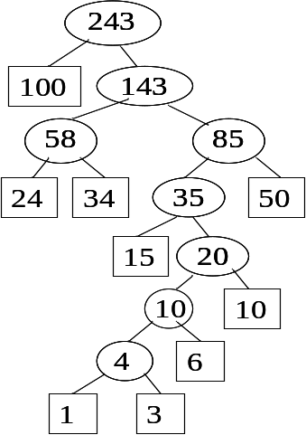
1,3,6,10,15,24,34,50,100
4,6,10,15,24,34,50,100
10,10,15,24,34,50,100
15,20,24,34,50,100
24,34,35,50,100
35,50,58,100
58,85,100
143,100
243
2. 下面序列哪些可以构成一个无向连通图的结点度数序列？哪些可以构成连通简单图？哪些可能构成欧拉图？哪些可能构成汉密尔顿图？哪些可能是完全图？哪些可能是树？如果能，请画出一个那样的图，如果不能请说明原因。（6分）
a．(1,2,3,3) b．(3,3,3,3) c．(1,1,1,1,2,4)
d．(2,3,3,4,4) e．(2,3,4,4,5) f．(2,2,2,2,4)
解：a.不是图的度数序列,因为有三个奇数。（1分）
b.是简单图,是完全图K4,是汉米尔顿图。（1分）
c.是树。（1分）
d.是简单图,是汉米尔顿图。（1分）
e.不是简单图。（1分）
f.是欧拉图。（1分）
b
c
d
e
f
□
□
□
□
□
□
□
□
□
□
□
□
□
□
□
□
□
□
□
□
□
□
□
□
□
□
□
□
□
□
□
□
□
□
□
□
□
□
□
□
□
□
□
b
c
d
e
f

